제목:
제7회 세계시민교육 국제회의: 디지털 시대의 세계시민교육 개최 예정

내용:
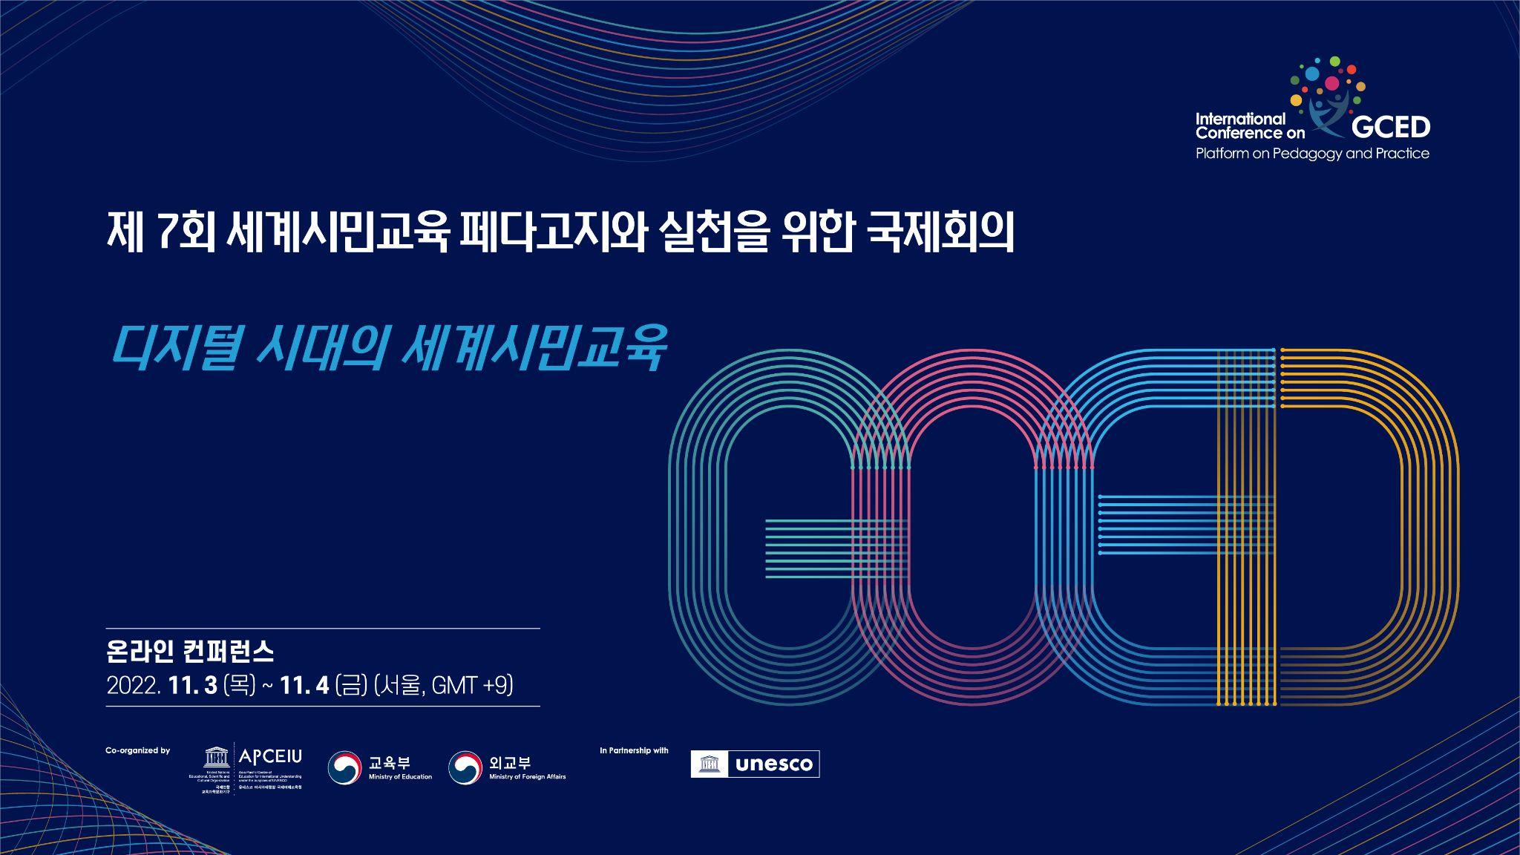
유네스코 아시아태평양 국제이해교육원은 유네스코 본부와의 협력 하에 대한민국의 교육부, 외교부와 공동으로 제7회 세계시민교육 국제회의를 11월 3일(목)에서 4일(금), 양일 간 개최한다. 이번 회의는 국제회의 웹사이트와 유튜브를 통해 온라인 생중계될 예정이다.

올해 7회째를 맞는 이번 회의에서는 디지털 전환에 의한 교육환경변화가 세계시민교육에 시사하는 바와 새로운 가능성, 도전과제를 함께 논의한다. 디지털 전환이 평화롭고 포용적인 사회 구축에 위협이 되기 보다는 기여가 될 수 있도록 세계시민교육은 어떤 화두를 던지고 어떤 역할을 해야 하는지를 논의하고 제안하는 시간이 마련될 예정이다. 특히 디지털 격차, 혐오발언 및 새로운 형태의 폭력, 디지털 시티즌쉽과 미디어 정보 리터러시, 사회정서학습의 문제 등 변화하는 환경에 의해 대두되는 사회문제를 세계시민교육이 어떻게 다루어야 할지를 함께 논의하는 한편, 디지털 전환과 디지털 세대를 고려한 창의적인 접근과 다양한 사례를 공유하고자 한다.

또한 이번 회의에는 아태교육원과 유네스코가 공동으로 주최하는 특별세션을 통해 유네스코 1974년 ‘국제이해, 협력, 평화를 위한 교육과 인권 및 기본적 자유에 대한 교육 권고’ 개정 작업에 관한 현황과 의미를 공유하는 시간도 가질 예정이다.

국제회의 프로그램(안)은 다음과 같다.
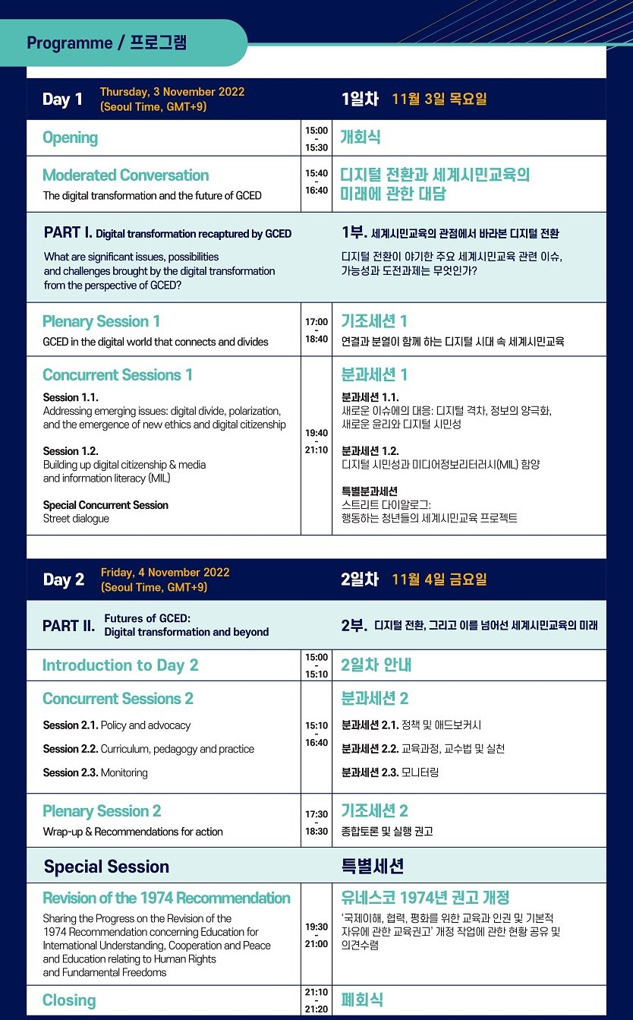

제7회 세계시민교육 국제회의는 세계시민교육에 관심 있는 누구나 국제회의 홈페이지를 통해 온라인으로 참가 신청이 가능하다.

